简 报
（第 2期）

李潭优秀教师培育室 2025年3月18日
本期主题： 《每个儿童都是有力量的学习者》《第三章 与儿童对话，倾听儿童的声音》共读活动
参与人员： 李潭优秀教师培育室所有成员
关 键 词： 提问、对话、共情
辅助材料： 共读记录、过程性资料
3月18日，李潭优秀教师培育室所有组员们相聚线上，围绕《第三章 与儿童对话，倾听儿童的声音》内容进行了交流互动。
【过程回顾】
本次的读书交流活动由银河香槟湖幼儿园刘冰老师组织。
在交流互动中，大家围绕以下话题进行探讨：
问题一：“分析型、两难型、反思型问题在激发儿童思维时各有怎样的独特价值？请结合具体教学场景，举例说明其中一种提问类型的实际运用及可能遇到的挑战。”。
问题二：“记录儿童对话并进行专业分析时，如何从‘碎片化信息’中捕捉儿童的个性化需求？请结合你的实践经验，分享一个通过记录发现儿童独特思维或需求的真实案例。”
第一个话题，分析型、两难型、反思型问题在激发儿童思维时各有怎样的独特价值？请结合具体教学场景，举例说明其中一种提问类型的实际运用及可能遇到的挑战。”。
【关键词及观点罗列】
1.《分析型问题,帮助儿童建立事物间的联系
分析型问题的价值在于通过质疑帮助儿童梳理思路,建立事物之间的联系,引导儿童描述经验,解释原因,推断出事物之间的关系等。这类问题通常包括何时、何地、何人、怎么样、是什么等几个方面。关于时间、地点和人物的问题相对来说比较简单,而针对怎么样和是什么的问题则有助于启发儿童陈述想法,建立逻辑关系,进行深度思考。.两难型问题,支持儿童进行辩证思考，两难型问题一般是教师基于对儿童的观察,针对儿童的认知冲突设计的，支持儿童进行辩证思考以重构已有的认知。通过两难型问题,儿童进行比较、尝试、推测,分析问题的解决方式,从而作出调整。两难型问题有助于将儿童的矛盾和冲突展现出来,培养儿童解决问题的意识,即通过解决矛盾来达到目的。反思型问题引导儿童主动作出评价，反思型问题的价值在于引导儿童表达自己的观点，作出判断或者评论。分析型问题的价值在于通过质疑帮助儿童梳理思路，建立事物之间的联系，引导儿童描述经验，解释原因，推断出事物之间的关系等。如在科学区玩的浇水器的自制器材，孩子们把底部戳个洞，并把吸管插进去后，瓶子里放水后水全部流掉了，但是给瓶子盖上盖子后，孩子就发现盖子松了，吸管中的水就会流出来，盖子紧了，水就流不出了，清清就在思考为什么会这样呢？一段时间后，清清就说：哦，原来盖子松了瓶子里就有空气了，就会把水流出来了。
2.两难型问题一般是教师基于对儿童的观察，针对儿童的认知冲突设计的，支持儿童进行辩证思考以重构已有的认知。如沙池放水后，孩子们想办法留住水，有的孩子说用砖头把沙子围在两边，但是另一个孩子就说砖头之间有缝隙，不管怎样都会有出流出来的，后来另一个孩子说那我们可以放防水的薄膜，这样就可以把水留住，并挖出一条河了。
反思型问题的价值在于引导儿童表达自己的观点，做出判断或者评论。在自制浇水器游戏中，孩子们都做好了浇水器并运用到植物盆栽时，我问，怎么固定浇水器呢？有的孩子说挂在树枝上，有的孩子说把浇水器固定在粗的树枝上，并把它插到泥土里，还有的孩子说把浇水器的四周固定树枝，并架在植物盆栽上，通过一个提问，发展孩子们的思路。反思型问题关注儿童的真实经历。
3.当下我们班是小班，孩子们在散步时，发现小菜园里面有鸡蛋壳，小朋友问，“菜地里为什么有鸡蛋壳啊？”还没等老师回答，他自问自答，“我知道了，鸡蛋有营养，人吃了有营养，菜吃了也有营养。”随即，老师继续追问，“鸡蛋壳究竟为什么要放在菜地里呢？”小朋友说，“鸡蛋壳有钙素”通过一段视频，发现鸡蛋壳的作用如下：
提供营养：鸡蛋壳的主要成分是碳酸钙，还含有少量的磷、钾、镁等微量元素。在土壤中，碳酸钙可以逐渐分解，释放出钙离子，有助于改善土壤结构，增强土壤的保水保肥能力，同时为蔬菜提供钙等营养元素，能有效防止蔬菜因缺钙出现的脐腐病等生理病害。 调节土壤酸碱度：对于一些酸性较强的菜地土壤，鸡蛋壳中的碳酸钙可以起到中和酸性的作用，使土壤酸碱度更适宜蔬菜生长。 改善土壤结构：鸡蛋壳破碎后放入菜地，能增加土壤的透气性和透水性，让蔬菜根系更好地呼吸和生长，有利于根系的发育和微生物的活动。防止病虫害：将鸡蛋壳碾碎撒在菜地周围，可以形成一道物理屏障，对一些软体害虫如蜗牛、蛞蝓等有一定的阻挡作用，减少它们对蔬菜的侵害。此外，鸡蛋壳在土壤中分解时，可能会释放出一些物质，对某些病菌有一定的抑制作用。由此可以看出，分析型问题，可以帮助儿童建立事物间的联系。教师通过追问，启发幼儿回顾已有经验，建立逻辑关系，进行深度思考。
4分析型问题（如“为什么剪刀能被磁铁吸住？”）：引导儿童分解现象、寻找因果逻辑，培养观察力和科学思维。两难型问题（如“如果只有一个玩具，你是给朋友玩还是自己玩？”）：激发道德推理和共情能力，让儿童在冲突中学会权衡与决策。反思型问题（如“你今天尝试了哪些方法？哪种最有效？”）：促进元认知发展，帮助儿童回顾学习过程并自我评价。 分析型问题的实际运用:教学场景：在科学活动“沉与浮”中，教师提问：“为什么有的材料会沉下去，有的能浮起来？”幼儿通过比较物体的材质、重量和形状，推测“轻的木头能浮，重的铁块会沉”。 独特价值：儿童主动操作材料、验证假设，逐步建立“密度”的朴素概念。 挑战： 儿童可能因经验不足，给出表面答案（如“因为它大”），需教师追问“大的积木一定浮吗？”引导深度思考。 语言表达受限时，可借助实物对比（如相同体积不同材质的物体）辅助解释。
总结：
分析型、两难型和反思型问题各有其独特价值，分别从逻辑推理、道德判断和自我认知三个方面激发儿童思维，关于在实际运用中遇到的挑战，很多老师提到幼儿的知识经验与理解能力不足，在实际教学中，教师应根据教学目标和儿童认知水平，灵活运用不同类型的提问，帮助儿童进一步思考，拓展思维的深度。
问题二：“记录儿童对话并进行专业分析时，如何从‘碎片化信息’中捕捉儿童的个性化需求？请结合你的实践经验，分享一个通过记录发现儿童独特思维或需求的真实案例。”
分享此话题时，组员们结合自己班级的进行案例分享。梳理组员们的案例如下：
1.薛幼王颖：从碎片化信息中捕捉儿童个性化需求，可通过多方面入手：
全面记录：在日常活动中，对儿童对话进行尽可能全面且详细的记录，不遗漏任何看似细微的信息，包括对话时的表情、动作、语气等非语言信息，这些都可能成为理解其需求的关键线索。
重复出现的话题：留意在不同场景下儿童反复提及的话题，这通常反映出他们内心的关注焦点，围绕该话题的需求很可能是个性化且强烈的。
情绪表达：观察儿童在对话中流露出的情绪，积极或消极情绪都能体现他们对事物的态度，从而推断出潜在需求。比如愤怒可能代表他们对公平性的需求未被满足；兴奋也许意味着对某类活动有着浓厚兴趣。
独特观点：当儿童提出与众不同的观点或想法时，这正是其独特思维的展现，背后往往关联着个性化需求。
真实案例分享
在幼儿园建构区活动时，我留意到几个孩子的对话并记录如下：
小宇（拿着一块长方形积木，皱着眉头）：“这个总是搭不稳，屋顶要塌啦。”
轩轩（看了一眼，拿起一块三角形积木）：“用这个试试，三角形不是更稳嘛。”
小宇（摇摇头）：“不行，三角形太小，我想要大大的屋顶，像城堡一样。”
阳阳（从旁边走过来，拿着几块小圆柱积木）：“要不把这些竖着放，再在上面搭平的，说不定能撑住大屋顶。”
分析：从这段对话中，小宇反复提及想要“大大的屋顶，像城堡一样” ，这是重复出现的话题，体现出他对搭建一个宏伟城堡造型建筑的强烈需求，这是小宇个性化的兴趣点。他拒绝轩轩三角形积木的提议，表明他对屋顶形状和大小有自己独特的构想，不满足于常规简单的搭建方式，希望通过自己的尝试构建出符合心中城堡形象的作品 。
小宇的需求不仅仅是完成搭建任务，而是在过程中实现自己对城堡的想象，获得成就感。后续我为他提供了更多大型的、不同形状的积木材料，并鼓励他与同伴进一步讨论城堡搭建的结构，帮助他更好地满足需求，发挥独特思维。
2.奔幼吴迪：在制作蚕宝宝结茧架的过程中，我们引发了一系列的问题，从孩子讨论和碎片化的对话中，了解孩子们下童真世界。
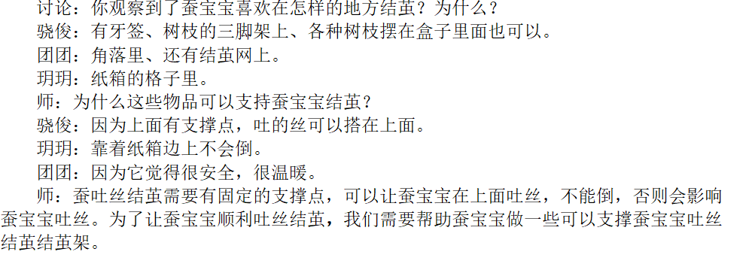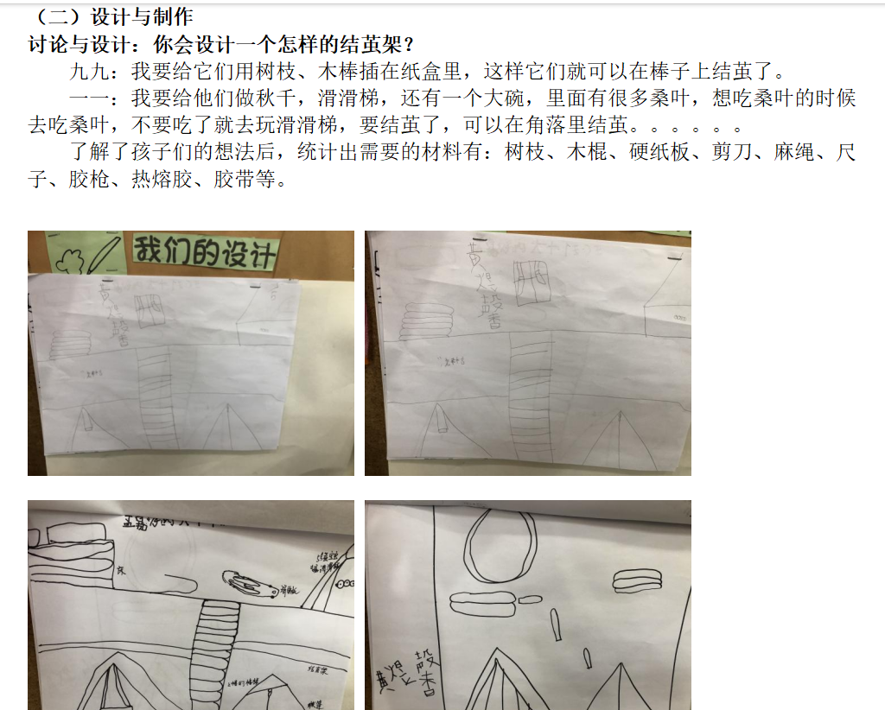
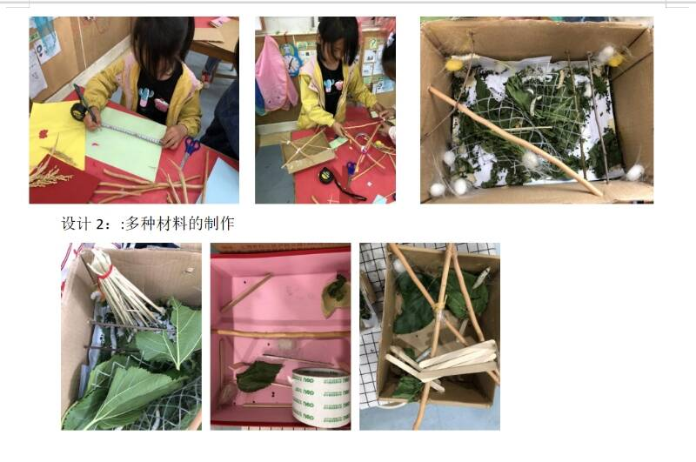
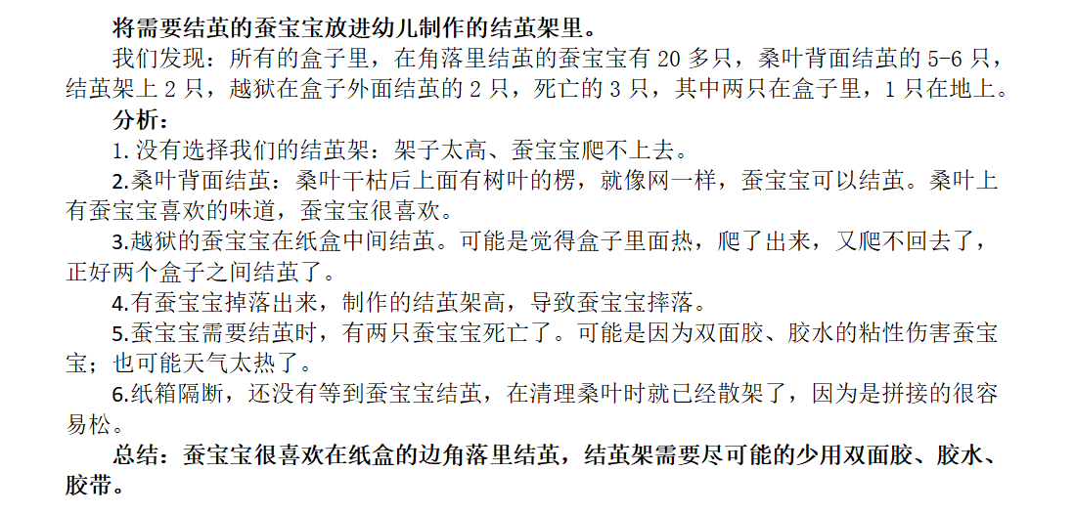
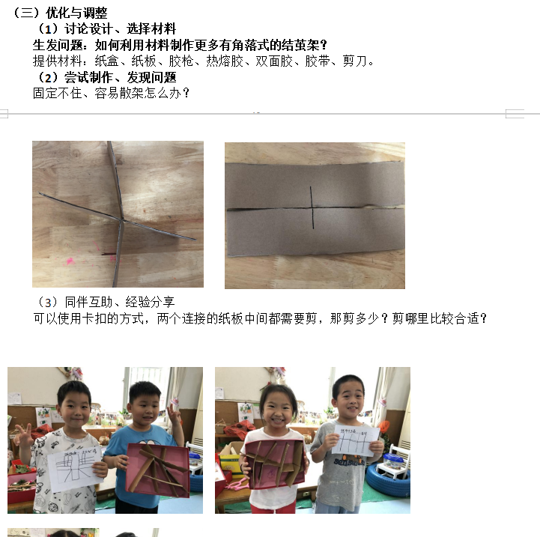
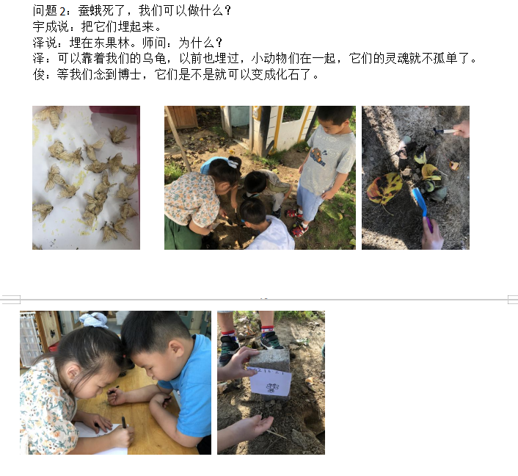
总结：
从“碎片化信息”中捕捉儿童的个性化需求，需要教师具备敏锐的观察力、系统的记录能力和专业的分析能力。通过持续观察、提取关键词、结合非语言信息以及联系背景环境，教师能够从儿童的零散表达中发现其独特的思维和需求。这一过程不仅有助于更好地支持儿童的成长，也为教师提供了因材施教的依据。
【专业提升】
不管是问题一还是问题二每一位老师都能立足儿童视角，借助观察与倾听，结合实际案例来进行分析。就问题一中提到的三种问题类型更多的是辅助我们更好地去支持孩子的游戏，激发孩子们的深入探索，提升其游戏水平，助推孩子的游戏向高质量发展。就问题二想分享给大家的是“听见儿童”是对儿童和成人之问权力关系的调整，强调儿童与成人之间不间断的、平等的沟通，以及进行共同决策的过程。不只是“倾听”，更要“听见”，我们要避免形式主义，“听见”不仅仅停留在形式上，更需要“理解”“支持”。其次，我们要保证倾听后的反馈机制，与儿童进行共同讨论、探究，儿童的参与需要成人的协助和必要引导。比如书中说到的“提问”“对话”“共情”。最后，借用之前看到的一句话:有效的倾听是可以自由发声的“空间”,是可以被听到的“声音”，是愿意倾听的“观众”,是可以见证的“影响”。以上也是我后续需要努力的地方。真正在日常活动中能够做到有效倾听，捕捉孩子真正的需求。

报：区李潭优秀教师培育室 出稿：银河香槟湖幼儿园 刘冰

